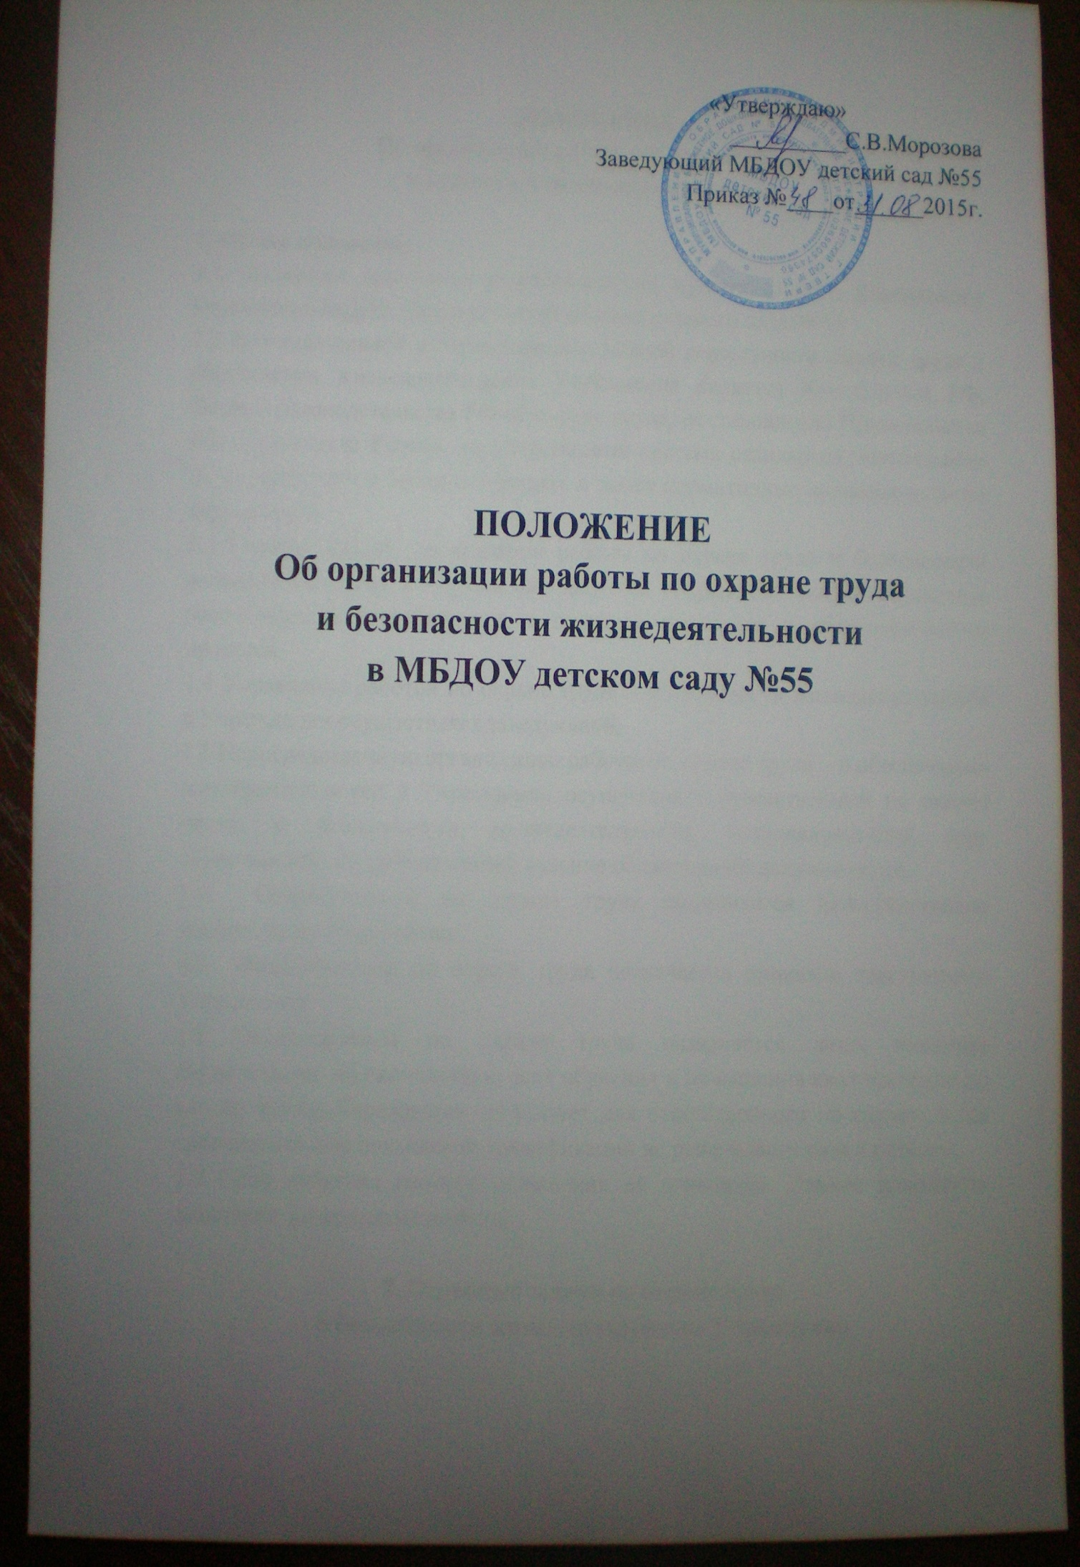
«Утверждаю»
__________С.В.Морозова
Заведующий МБДОУ детский сад №55
Приказ №____от______2015г.

ПОЛОЖЕНИЕ
Об организации работы по охране труда
и безопасности жизнедеятельности
в МБДОУ детском саду №55

ПОЛОЖЕНИЕ
Об организации работы по охране труда
и безопасности жизнедеятельности

1. Общее положение
1.1 Настоящее положение разработано для муниципального дошкольного учреждения МДОУ Центр развития ребенка детского сада № 55
1.2 Законодательной и нормативной основной деятельности охраны труда и обеспечения жизнедеятельности Учреждения является Конституция РФ, Основы законодательства РФ об охране труда, постановление Правительства РФ и Минтруда России, государственная система стандартов безопасности труда, санитарные правила и нормы, а также нормативные правовые акты по охране труда.
1.3 Главной целью организации работы по охране труда и безопасности жизнедеятельности в Учреждении является сохранение жизни и здоровья воспитанников и работников в процессе трудового и образовательного процесса.
1.4 Управление работой по охране труда и безопасности жизнедеятельности в Учреждении осуществляет заведующий.
1.5 Непосредственную организацию работы по охране труда и обеспечению жизнедеятельности в Учреждении осуществляет ответственный по охране труда, и безопасности жизнедеятельности, устанавливающий круг обязанностей, контролирующий ведение обязательной документации.
1.6 Ответственный по охране труда подчиняется непосредственно заведующему Учреждения.
1.7 Ответственный по охране труда назначается приказом заведующего Учреждения.
1.8 Ответственным по охране труда назначается лицо, имеющее свидетельство об окончании курсов обучения и повышения квалификации по охране труда. Учреждение организует для ответственного по охране труда систематическое повышение квалификации не реже одного раза в пять лет.
1.9 Срок действия данного положения не ограничен. Данное положение действует до принятия нового.

2. Основные задачи по охране труда
и безопасности жизнедеятельности Учреждения
2.1 Обеспечения выполнения требований правовых локальных актов и нормативно – технических документов по созданию здоровых и безопасных условий труда и образовательного процесса.
2.2 Организация работы по обеспечению выполнения работниками требований охраны труда.
2.3 Организация и проведение профилактических работ по предупреждению травматизма среди воспитанников и работников, а также работы по улучшению условий труда.
2.4 Предотвращение несчастных случаев с воспитанниками и работниками во время организации образовательного процесса, дорожно-транспортного и бытового травматизма.
2.5 Соблюдение требований нормативных документов по пожарной безопасности, защите окружающий среды и действиями в чрезвычайных ситуациях.
2.6 Обеспечение безопасности эксплуатаций зданий и сооружений, используемых в образовательном процессе, оборудования, приборов и технических средств обучения.
2.7 Охрана и укрепление здоровья воспитанников и работников, создание оптимального сочетания режимов труда, обучения и отдыха.
2.8 Контроль за соблюдением работниками и работодателем законодательства и иных нормативных правовых актов по охране труда, коллективного договора, соглашения по охране труда и пр.
2.9 Оперативный контроль за состоянием охраны труда и организацией образовательного процесса в учреждении.
2.10 Планирование и организация мероприятий по охране труда, состояние отчетности по установленным форматам, ведение обязательной документации.
2.11 Информирование и консультирование работников учреждения по вопросам охраны труда и безопасности жизнедеятельности.
2.12 Организация проведения инструктажей, обучения, проверки знаний по охране труда и безопасности жизнедеятельности работников учреждения.

3. Основные функции работы по охране труда и
безопасности жизнедеятельности в Учреждении

3.1 Заведующий учреждения:
--- организует работу по созданию и обеспечению условий организации образовательного процесса в соответствии с действующим законодательством о труде, межотраслевыми и ведомственными нормативными, иными локальными актами по охране труда, Уставом Учреждения.
--- назначает приказом ответственных лиц за соблюдение требований охраны труда в учреждении.
--- утверждает должностные обязанности по обеспечению безопасности жизнедеятельности для педагогических работников и инструкции по охране труда для всех работников учреждения;
--- принимает меры по внедрению предложений членов коллектива, направленных на дальнейшее улучшение и оздоровление условий организации образовательного процесса;
--- оформляет прием новых работников только приналичие положительного заключения медицинского учреждения, контролирует своевременное проведение диспансеризации работников;
--- обеспечивает выполнение нормативных документов по охране труда, предписаний органов управления образованием, государственного надзора и технической инспекции труда;
--- немедленно сообщает о несчастном случае в управление образования, родителям пострадавшего, принимает все меры к устранению причин, вызвавших несчастный случай;
--- утверждает инструкции по охране труда;
--- принимает меры совместно с медицинскими работниками по улучшению медицинского обслуживания и оздоровительной работы
-- запрещает проведение образовательного процесса при наличии опасных условий для здоровья воспитанников или работников;

3.3 Ответственный по охране труда учреждения

--- организует работу по соблюдению в образовательном процессе норм и правил охраны труда, выявлению опасных и вредных производственных факторов;
--- проводит вводный инструктаж по охране труда с поступающими на работу лицами, инструктаж на рабочем месте с сотрудниками, оформляет проведение инструктажей в журнале;
--- выявляет обстоятельства несчастных случаев, происшедших с работниками , воспитанниками;
--- обеспечивает соблюдение требований охраны труда при эксплуатации основного здания, технологического, энергетического оборудования, осуществляет их периодический осмотр и организует текущий ремонт;
--- организует соблюдение требований пожарной безопасности зданий, следит за исправностью средств пожаротушения;
--- организует проведение ежегодных измерений сопротивления изоляции электроустановок и электропроводки, заземляющих устройств в соответствии с правилами и нормами;
--- осуществляет ежедневный контроль:
- За выполнением мероприятий по охране труда направленных на создание здоровых и безопасных условий труда:
- Соблюдением установленного порядка проведения аттестации рабочих мест по условиям труда;
- Проведением ежегодных проверок заземления электроустановок и изоляции электропроводки в соответствии с действующими правилами и нормами;
3.4 Комиссия по охране труда
--- создается в учреждении в начале учебного года;
--- члены комиссии выполняют свои обязанности на общественных началах, без освобождения от основной работы;
--- организует совместные действия работодателя и работников по обеспечению требований по охране труда, предупреждению производственного и детского травматизма;
--- проводит проверку условий и охраны труда на рабочих местах, организации охраны жизни и здоровья воспитанников и работников во время образовательного процесса;
--- контролирует выполнение соглашения по охране труда, комплексного плана улучшений условий , охраны труда и санитарно- оздоровительных мероприятий;
3.5 Комиссия по расследованию несчастных случаев учреждения.
--- создается комиссия в начале учебного года. В ее состав входят ответственный по охране, представители работодателя и профсоюзного комитета.
--- выявляет и опрашивает очевидцев происшествия, лиц, допустивших нарушения нормативных требований по охране труда, жизни и здоровья детей;
--- устанавливает на основании собранных документов и материалов обстоятельства несчастного случая;
--- квалифицирует несчастный случай как несчастный случай на производстве или как несчастный случай, не связанный с производством;
--- определяет лиц, допустивших нарушения техники безопасности, охраны труда, охраны жизни и здоровья детей.
--- определяет меры по устранению причин и предупреждению несчастных случаев в учреждении.
4 Правила работников, осуществляющих работу
по охране труда и безопасности жизнедеятельности в учреждении
4.1 Ответственный по охране труда имеет право:
--- проверять состояние условий охраны труда в учреждении;
--- запрещать эксплуатацию машин, оборудования, проведение работ и учебного процесса на местах, где выявлены нарушения нормативных правовых актов по охране труда, создающие угрозу жизни и здоровью работников или воспитанников.
--- принимать участие в рассмотрении и обсуждении состояния охраны труда в учреждении;
4.2 Комиссия по охране труда имеет право:
--- проводить экспертизу условий труда и обеспечения безопасности работников, воспитанников;
--- принимать участие в расследовании несчастных случаев в учреждении;
--- предъявлять требования о приостановлении работ в случаях угрозы жизни и здоровью работников;
--- осуществлять проверку условий и охраны труда, выполнение обязательств по охране труда, предусмотренных соглашениями по охране труда;
4.3 Комиссия по расследованию несчастных случаев имеет право:
--- получать всю необходимую информацию для расследования несчастного случая информацию от работодателя, очевидцев происшествия и по возможности объяснения пострадавшего в результате несчастного случая .
--- оказывать первую помощь пострадавшим
4.4 Работники имеют право:
--- на рабочее место, соответствующее требованиям охраны труда;
--- обязательное социальное страхование от несчастных случаев на производстве и профессиональных заболеваний в соответствии с федеральным законом;
--- получение достоверной информации от работодателя, об условиях и охране труда на рабочем месте, о существующем риске повреждения здоровья, а также мерах по защите от воздействия вредных и опасных производственных факторов;
--- отказ от выполнения работ в случае возникновения опасности для жизни и здоровья вследствие нарушений требований охраны труда, за исключением случаев, федеральными законами, до устранения такой опасности;
--- обеспечение средствами индивидуальной и коллективной защиты в соответствии с требованиями охраны труда за счет средств Работодателя:
--- обучение безопасным методам и приемам труда за счет средств Работодателя:
--- обращение в органы государственной власти, к Работодателю, в профессиональные союзы по вопросам охраны труда;
личное участие в рассмотрении вопросов, связанных с обеспечением безопасных условий труда на рабочем месте, и расследовании происшедшего с ним несчастного случая на производстве или профессионального заболевания.

5. Контроль и ответственность
5.1 Контроль за деятельностью работников, осуществляющих работу по охране труда и безопасности жизнедеятельности в Учреждении, обеспечивают заведующий учреждения, служба охраны труда, органов государственного контроля.
5.2 Ответственность за организацию работы по охране труда и безопасности жизнедеятельности несет заведующий Учреждения.
5.3 Работники выполняющие функции по обеспечению охраны труда и безопасности жизнедеятельности в Учреждении, несут ответственность:
--- за выполнение, невыполнение, выполнение не в полном объеме своих функциональных обязанностей, определенных настоящим положением и должностными инструкциями;
--- соблюдение уставных сроков расследования несчастных случаев;
--- объективность выводов и решений, принятых ими по результатам проведенных расследований;
--- достоверность предоставляемой информации;
--- соответствие принятых решений действующему законодательству РФ,

